附件2：

北京理工大学珠海学院实验报告
ZHUHAI CAMPAUS OF BEIJING INSTITUTE OF TECHNOLOGY
班级：19软件工程7班 学号：190021102839 姓名：王耀权 指导教师 ：吴方 成绩
实验题目：实验二 创建线程 实验时间2021.4.14

- 实验目的和要求
- 创建1个线程，执行累加求和。编辑、编译并执行下列代码
- 编写输出“Hello World”程序，观察命令行参数使用。程序命令为param.c
- 修改thread1.c程序（命名为thread1p.c）。实现sum=1+2+…+n，n通过命令行参数输入。
- 创建2个线程，执行累加求和。修改上面的示例(thread1p.c)，创建2个线程，并发执行，求累加和。程序命名为thread2p.c

- 实验原理与内容
通过Linux创建线程
- 实验步骤
1. 创建1个线程，执行累加求和。编辑、编译并执行下列代码
实验结果:
2. 编写输出“Hello World”程序，观察命令行参数使用。程序命令为param.c
实验结果
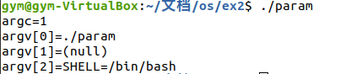
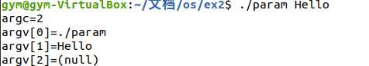
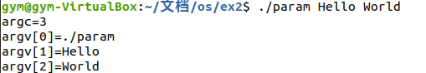
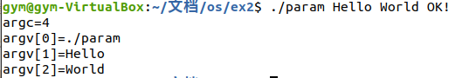
3. 修改thread1.c程序（命名为thread1p.c）。实现sum=1+2+…+n，n通过命令行参数输入。
实验结果:
4. 创建2个线程，执行累加求和。修改上面的示例(thread1p.c)，创建2个线程，并发执行，求累加和。程序命名为thread2p.c

实验结果: 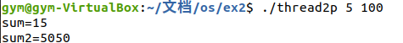
- 实验结果与分析
通过Linux创建线程
- 实验体会
了解如何通过linux创建线程以及创建线程的原理。

